Что такое коронавирусы?
Коронавирусы — это семейство вирусов, которые преимущественно поражают животных, но в некоторых случаях могут передаваться человеку. Обычно заболевания, вызванные коронавирусами, протекают в лёгкой форме, не вызывая тяжёлой симптоматики. Однако, бывают и тяжёлые формы, такие как ближневосточный респираторный синдром (Mers) и тяжёлый острый респираторный синдром (Sars).
Каковы симптомы заболевания, вызванного новым коронавирусом?
Чувство усталости
Затруднённое дыхание
Высокая температура
Кашель и / или боль в горле
Симптомы во многом сходны со многими респираторными заболеваниями, часто имитируют обычную простуду, могут походить на грипп.
Если у вас есть аналогичные симптомы, подумайте о следующем:
Вы посещали в последние две недели в зоны повышенного риска (Китай и прилегающие регионы)?
Вы были в контакте с кем-то, кто посещал в последние две недели в зоны повышенного риска (Китай и прилегающие регионы)?
Если ответ на эти вопросы положителен – к симптомам следует отнестись максимально внимательно.
Как передаётся коронавирус?
Как и другие респираторные вирусы, коронавирус распространяется через капли, которые образуются, когда инфицированный человек кашляет или чихает. Кроме того, он может распространяться, когда кто-то касается любой загрязнённой поверхности, например дверной ручки. Люди заражаются, когда они касаются загрязнёнными руками рта, носа или глаз.
Изначально, вспышка произошла от животных, предположительно, источником стал рынок морепродуктов в Ухани, где шла активная торговля не только рыбой, но и такими животными, как сурки, змеи и летучие мыши.
Как защитить себя от заражения коронавирусом?
Самое важное, что можно сделать, чтобы защитить себя, — это поддерживать чистоту рук и поверхностей.
Держите руки в чистоте, часто мойте их водой с мылом или используйте дезинфицирующее средство.
Также старайтесь не касаться рта, носа или глаз немытыми руками (обычно такие прикосновения неосознанно свершаются нами в среднем 15 раз в час).
Носите с собой дезинфицирующее средство для рук, чтобы в любой обстановке вы могли очистить руки.
Всегда мойте руки перед едой.
Будьте особенно осторожны, когда находитесь в людных местах, аэропортах и других системах общественного транспорта. Максимально сократите прикосновения к находящимся в таких местах поверхностям и предметам, и не касайтесь лица.
Носите с собой одноразовые салфетки и всегда прикрывайте нос и рот, когда вы кашляете или чихаете, и обязательно утилизируйте их после использования.
Не ешьте еду (орешки, чипсы, печенье и другие снеки) из общих упаковок или посуды, если другие люди погружали в них свои пальцы.
Избегайте приветственных рукопожатий и поцелуев в щеку, пока эпидемиологическая ситуация не стабилизируется.
На работе регулярно очищайте поверхности и устройства, к которым вы прикасаетесь (клавиатура компьютера, панели оргтехники общего использования, экран смартфона, пульты, дверные ручки и поручни).
Как правильно носить медицинскую маску?
1. Аккуратно закройте нос и рот маской и закрепите её, чтобы уменьшить зазор между лицом и маской.
2. Не прикасайтесь к маске во время использования. После прикосновения к использованной маске, например, чтобы снять её, вымойте руки.
3. После того, как маска станет влажной или загрязнённой, наденьте новую чистую и сухую маску.
4. Не используйте повторно одноразовые маски. Их следует выбрасывать после каждого использования и утилизировать сразу после снятия.
Что можно сделать дома?
Расскажите детям о профилактике коронавируса.
Объясните детям, как распространяются микробы, и почему важна хорошая гигиена рук и лица.
Убедитесь, что у каждого в семье есть своё полотенце, напомните, что нельзя делиться зубными щётками и другими предметами личной гигиены.
Часто проветривайте помещение.
Можно ли вылечить новый коронавирус?
Да, разумеется. Однако не существует специфического противовирусного препарата от нового коронавируса – так же, как нет специфического лечения от большинства других респираторных вирусов, вызывающих простудные заболевания.
Вирусную пневмонию, основное и самое опасное осложнение коронавирусной инфекции, нельзя лечить антибиотиками. В случае развития пневмонии – лечение направлено на поддержание функции лёгких.
Кто в группе риска?
Люди всех возрастов рискуют заразиться вирусом. В заявлении комиссии по здравоохранению Ухани говорится, что возраст 60 самых последних случаев составляет от 15 до 88 лет.
Однако, как и в случае большинства других вирусных респираторных заболеваний, дети и люди старше 65 лет, люди с ослабленной иммунной системой – в зоне риска тяжёлого течения заболевания.
Есть ли вакцина для нового коронавируса?
В настоящее время такой вакцины нет, однако, в ряде стран, в том числе в России в научных организациях Роспотребнадзора уже начаты её разработки.
В чем разница между коронавирусом и вирусом гриппа?
Коронавирус и вирус гриппа могут иметь сходные симптомы, но генетически они абсолютно разные.
Вирусы гриппа размножаются очень быстро – симптомы проявляются через два-три дня после заражения, а коронавирусу требуется для этого до 14 дней.
Как определить у себя наличие коронавируса?
Своевременная диагностика является одним из важнейших мероприятий при возникновении угрозы появления и распространения нового коронавируса на территории России. Научными организациями Роспотребнадзора менее чем за 7 дней с момента появления информации о структуре генов нового коронавируса разработаны два варианта диагностических наборов для определения присутствия вируса в организме человека. Наборы основаны на молекулярно-генетическом методе исследования, так называемой полимеразной цепной реакции (ПЦР). Использование этого метода дает тест-системам значительные преимущества. Первое это высокая чувствительность – с использованием разработанных тест-систем возможно обнаруживать единичные копии вирусов. Второе – для диагностирования заболевания нет необходимости отбирать кровь, достаточно отобрать ватным тампоном образец из носоглотки. Третье – результат анализа можно получить уже через 2-4 часа. Диагностические лаборатории Роспотребнадзора по всей России обладают необходимым оборудованием и специалистами для использования разработанных средств диагностики.
Актуальная и проверенная информация предоставлена на сайте стопкоронавирус.рф.
Брошюры по профилактике коронавируса (скачать)
Видеоролик по профилактике коронавируса (скачать)
Постановление об обеспечении режима изоляции в целях предотвращения распространения COVID-19
Памятка по профилактике гриппа и коронавирусной инфекции
Рекомендации Всемирной организации здравоохранения по защите от новой коронавирусной инфекции
cons26.ru/coronavirus
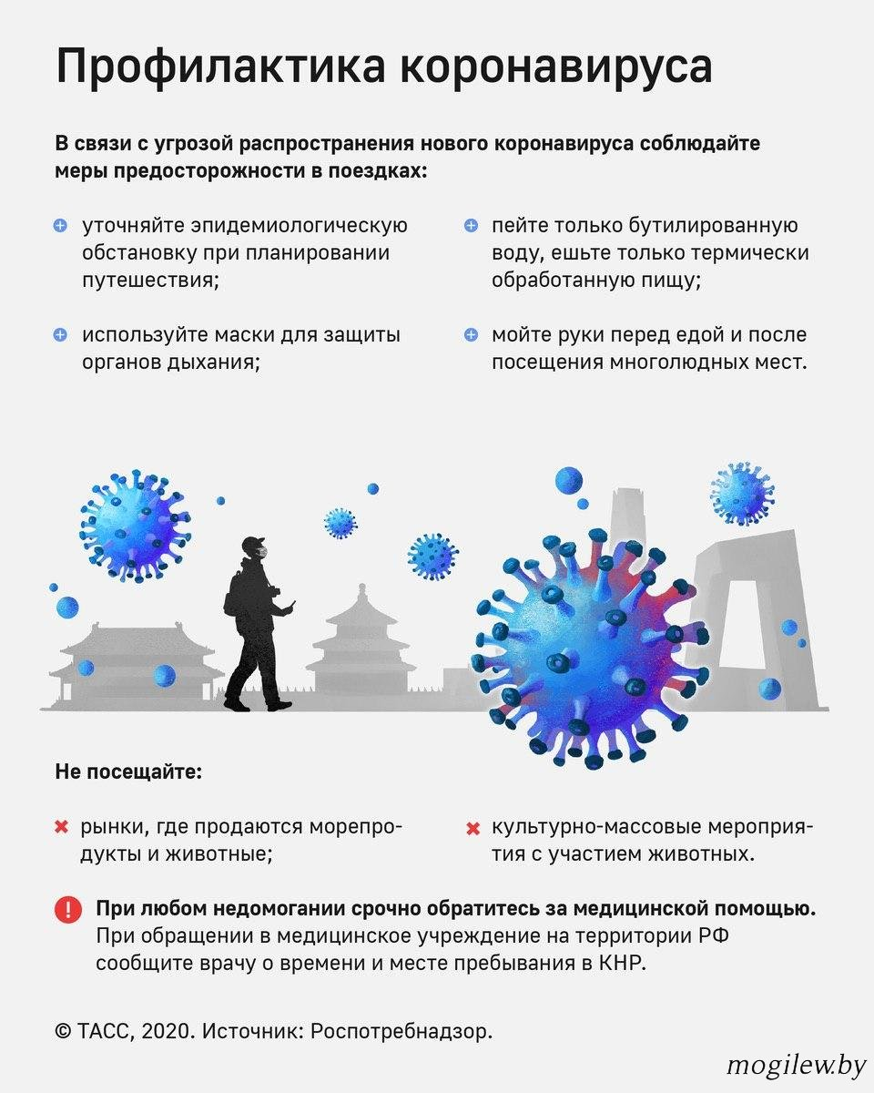

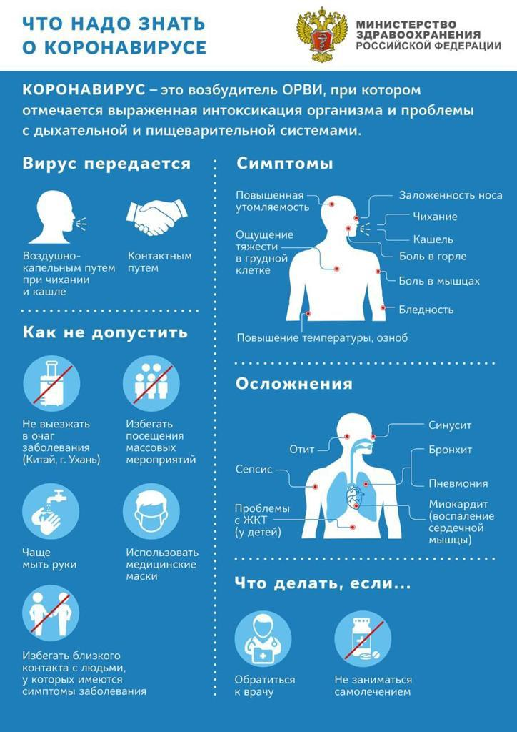
ПРАВИЛО 1. ЧАСТО МОЙТЕ РУКИ С МЫЛОМ
Чистите и дезинфицируйте поверхности, используя бытовые моющие средства.
Гигиена рук – это важная мера профилактики распространения гриппа и коронавирусной инфекции. Мытье с мылом удаляет вирусы. Если нет возможности помыть руки с мылом, пользуйтесь спиртсодержащими или дезинфицирующими салфетками.
Чистка и регулярная дезинфекция поверхностей (столов, дверных ручек, стульев, гаджетов и др.) удаляет вирусы.
ПРАВИЛО 2. СОБЛЮДАЙТЕ РАССТОЯНИЕ И ЭТИКЕТ
Вирусы передаются от больного человека к здоровому воздушно -капельным путем (при чихании, кашле), поэтому необходимо соблюдать расстояние не менее 1 метра от больных.
Избегайте трогать руками глаза, нос или рот. Вирус гриппа и коронавирус распространяются этими путями.
Надевайте маску или используйте другие подручные средства защиты, чтобы уменьшить риск заболевания.
При кашле, чихании следует прикрывать рот и нос одноразовыми салфетками, которые после использования нужно выбрасывать.
Избегая излишние поездки и посещения многолюдных мест, можно уменьшить риск заболевания.
ПРАВИЛО 3. ВЕДИТЕ ЗДОРОВЫЙ ОБРАЗ ЖИЗНИ
Здоровый образ жизни повышает сопротивляемость организма к инфекции. Соблюдайте здоровый режим, включая полноценный сон, потребление пищевых продуктов богатых белками, витаминами и минеральными веществами, физическую активность.
ПРАВИЛО 4. ЗАЩИЩАЙТЕ ОРГАНЫ ДЫХАНИЯ С ПОМОЩЬЮ МЕДИЦИНСКОЙ МАСКИ
Среди прочих средств профилактики особое место занимает ношение масок, благодаря которым ограничивается распространение вируса.
Медицинские маски для защиты органов дыхания используют:
– при посещении мест массового скопления людей, поездках в общественном транспорте в период роста заболеваемости острыми респираторными вирусными инфекциями;
– при уходе за больными острыми респираторными вирусными инфекциями;
– при общении с лицами с признаками острой респираторной вирусной инфекции;
– при рисках инфицирования другими инфекциями, передающимися воздушно-капельным путем.
КАК ПРАВИЛЬНО НОСИТЬ МАСКУ?
Маски могут иметь разную конструкцию. Они могут быть одноразовыми или могут применяться многократно. Есть маски, которые служат 2, 4, 6 часов. Стоимость этих масок различная, из-за различной пропитки. Но нельзя все время носить одну и ту же маску, тем самым вы можете инфицировать дважды сами себя. Какой стороной внутрь носить медицинскую маску – непринципиально.
Чтобы обезопасить себя от заражения, крайне важно правильно ее носить:
– маска должна тщательно закрепляться, плотно закрывать рот и нос, не оставляя зазоров;
– старайтесь не касаться поверхностей маски при ее снятии, если вы ее коснулись, тщательно вымойте руки с мылом или спиртовым средством;
– влажную или отсыревшую маску следует сменить на новую, сухую;
– не используйте вторично одноразовую маску;
– использованную одноразовую маску следует немедленно выбросить в отходы.
При уходе за больным, после окончания контакта с заболевшим, маску следует немедленно снять. После снятия маски необходимо незамедлительно и тщательно вымыть руки.
Маска уместна, если вы находитесь в месте массового скопления людей, в общественном транспорте, а также при уходе за больным, но она нецелесообразна на открытом воздухе.
Во время пребывания на улице полезно дышать свежим воздухом и маску надевать не стоит.
Вместе с тем, медики напоминают, что эта одиночная мера не обеспечивает полной защиты от заболевания. Кроме ношения маски необходимо соблюдать другие профилактические меры.
ПРАВИЛО 5. ЧТО ДЕЛАТЬ В СЛУЧАЕ ЗАБОЛЕВАНИЯ ГРИППОМ, КОРОНАВИРУСНОЙ ИНФЕКЦИЕЙ?
Оставайтесь дома и срочно обращайтесь к врачу.
Следуйте предписаниям врача, соблюдайте постельный режим и пейте как можно больше жидкости.
КАКОВЫ СИМПТОМЫ ГРИППА/КОРОНАВИРУСНОЙ ИНФЕКЦИИ высокая температура тела, озноб, головная боль, слабость, заложенность носа, кашель, затрудненное дыхание, боли в мышцах, конъюнктивит.
В некоторых случаях могут быть симптомы желудочно-кишечных расстройств: тошнота, рвота, диарея.
КАКОВЫ ОСЛОЖНЕНИЯ
Среди осложнений лидирует вирусная пневмония. Ухудшение состояния при вирусной пневмонии идёт быстрыми темпами, и у многих пациентов уже в течение 24 часов развивается дыхательная недостаточность, требующая немедленной респираторной поддержки с механической вентиляцией лёгких.
Быстро начатое лечение способствует облегчению степени тяжести болезни.
ЧТО ДЕЛАТЬ ЕСЛИ В СЕМЬЕ КТО-ТО ЗАБОЛЕЛ ГРИППОМ/
КОРОНАВИРУСНОЙ ИНФЕКЦИЕЙ?
Вызовите врача.
Выделите больному отдельную комнату в доме. Если это невозможно, соблюдайте расстояние не менее 1 метра от больного.
Ограничьте до минимума контакт между больным и близкими, особенно детьми, пожилыми людьми и лицами, страдающими хроническими заболеваниями.
Часто проветривайте помещение.
Сохраняйте чистоту, как можно чаще мойте и дезинфицируйте поверхности бытовыми моющими средствами.
Часто мойте руки с мылом.
Ухаживая за больным, прикрывайте рот и нос маской или другими защитными средствами (платком, шарфом и др.).
Ухаживать за больным должен только один член семьи.

ПАМЯТКА
для родителей (законных представителей) воспитанников, посещающих
МКДОУ ДЕТСКИЙ САД № 23 в период эпидемии коронавирусной инфекции

В МБДОУ д/с № 23 г-к Кисловодска введены меры по недопущению распространения коронавирусной инфекции (согласно рекомендациям Роспотребнадзора). В ДОО принят усиленный санитарно-эпидемиологический режим. На период введения режима повышенной готовности запрещено проведение спортивных, культурных и иных массовых мероприятий.

УВАЖАЕМЫЕ РОДИТЕЛИ, ЕСЛИ ВЫ ПРИНЯЛИ ОТВЕТСТВЕННОЕ РЕШЕНИЕ ПОСЕЩАТЬ ДОО В ЭТОТ ПЕРИОД,
УБЕДИТЕЛЬНАЯ ПРОСЬБА!

1.Контролировать состояние здоровья детей, при симптомах заболевания оставлять дома и обращаться в медицинскую организацию. В случае заболевания и недомогания сообщать об этом воспитателям и администрации ДОУ.
- Выполнять все требования администрации ДОУ по соблюдению санитарноэпидемиологического режима:
2.1. приводить ребенка в детский сад согласно графику приёма детей;
2.2. использовать на территории ДОУ средства индивидуальной защиты (маски, перчатки, иметь при себе бахилы);
2.3.при входе в детский сад обрабатывать руки кожным антисептиком себе и ребёнку;
2.4. сообщать администрации об отсутствии и причинах отсутствия ребёнка в ДОУ заблаговременно, также заранее (за 3 дня) о планируемом выходе в ДОУ;
2.5. Сообщать администрации ДОУ о случаях выезда за пределы города и края, о контактах с зараженными.
- На период ограничительных мероприятий необходимо исключить, а, если такое невозможно, то максимально ограничить контакты детей.
- В период нахождения детей дома необходимо регулярно проветривать помещение (каждые 1,5 часа), не реже 1 раза в день проводить влажную уборку с применением дезинфицирующих средств. Важно сразу провести дезинфекцию помещения, а также предметов, упаковки продуктов после доставки их домой.
- Нужно полностью исключить посещения каких-либо учреждений, мест общественного питания, торговли, образовательных и развлекательных центров, а также других мест общественного пользования.
- К местам общественного пользования, которые не следует посещать, относятся детские площадки дворов и парков.
- Гулять с детьми можно на собственных приусадебных участках и площадках, находящихся в индивидуальном пользовании.
- Посещение лесопарковых зон возможно только при исключении общения с другими взрослыми и детьми, при отсутствии вокруг других отдыхающих.
- Перед вынужденным выходом из квартиры ребенку по возможности нужно объяснить, что за пределами квартиры нельзя прикасаться руками к лицу и к каким-либо предметам: дверным ручкам, поручням и перилам, стенам, кнопкам лифта и др.
- После возвращения домой необходимо обработать руки дезинфицирующим средством, снять одежду, тщательно с мылом помыть руки и другие открытые участки кожи, особо обратив внимание на лицо, прополоскать рот, аккуратно промыть нос (неглубоко).

Уважаемые родители,
просим Вас проявить сознательность и ответственность
в целях Вашей безопасности,
безопасности Ваших и остальных детей, посещающих детский сад

Рекомендации по проведению дезинфекционных мероприятий в жилых помещениях для лиц, находящихся в домашней изоляции.
Рекомендации по проведению дезинфекционных мероприятий в жилых помещениях для лиц, находящихся в домашней изоляции.

Для обеспечения безопасного пребывания в квартире, доме, иных помещениях лиц, находящихся на самоизоляции необходимо:
— проводить влажную уборку не менее 2 раз в день с применением обычных средств, предназначенных для уборки помещений. Особое внимание следует уделить туалету, ванной, кухне. При проведении уборки необходимо соблюдать следующую последовательность: жилая комната – кухня — ванная-туалет. Салфетки, тряпки после уборки следует тщательно промыть в моющем средстве и высушить. Если есть возможность, следует использовать одноразовые салфетки, тряпки, ветошь,
— протирать дезинфицирующим раствором 1 раз, в конце дня, поверхности, к которым прикасаются чаще всего — дверные ручки, краны, столы, спинки стульев и т.д.,
— кухонную посуду, утварь вымыть с использованием обычных моющих средств, после чего ополоснуть кипятком и высушить, разместив таким образом, чтобы вода свободно стекала с вымытых предметов. При использовании посудомоечной машины дополнительная обработка посуды не требуется,
— обработать кожным антисептиком руки после проведения уборки,
- обработать дезинфекционным средством, кожным антисептиком поверхности пакетов, другой упаковки в случае, если они были доставлены лицу, находящемуся на самоизоляции, после чего обработать руки кожным антисептиком,
- проводить проветривание всех помещений — постоянное или периодическое, в зависимости от погодных условий.
Стирку белья следует проводить в обычном режиме, при температуре воды 60 градусов.
Для проведения дезинфекции следует использовать дезинфекционные средства, предназначенные для обеззараживания поверхностей в соответствии с инструкцией по применению.
При отсутствии дезинфекционных средств можно использовать отбеливатели для белья — хлорные и кислородные. На этикетках отбеливателей есть указание как приготовить раствор отбеливателя для дезинфекции. При отсутствии такой информации, для приготовления дезинфицирующего раствора следует взять 1 часть отбеливателя (грамм, миллилитр) на 10 частей теплой воды, или одна столовая ложка на стакан теплой воды. Раствор тщательно перемешать. Работать в перчатках, не допускать попадания в глаза!
Не следует готовить сразу большое количество дезинфицирующего раствора, на один-два дня достаточно 0,5 — 1 литра.
Приготовленный раствор следует хранить в темном месте, в хорошо закрытой ёмкости. Проведение дезинфекции следует проводить в перчатках. Продезинфицированные поверхности через 5-10 минут нужно протереть салфеткой, смоченной чистой водой.
При отсутствии кожного антисептика нужно мыть руки водой с мылом, тщательно намыливая все руки в течение 15-20 секунд, а затем смывая теплой водой.
После завершения периода домашней изоляции режим уборки и дезинфекции можно продолжить, сократив их периодичность.
В случае если у лица, находящегося на домашней изоляции выявлено инфекционное заболевание, в помещении проводится заключительная дезинфекция силами специализированной организации, осуществляющей дезинфекционную деятельность.

